Şiir Antoloji Yayınları Tanıtım Bülteni
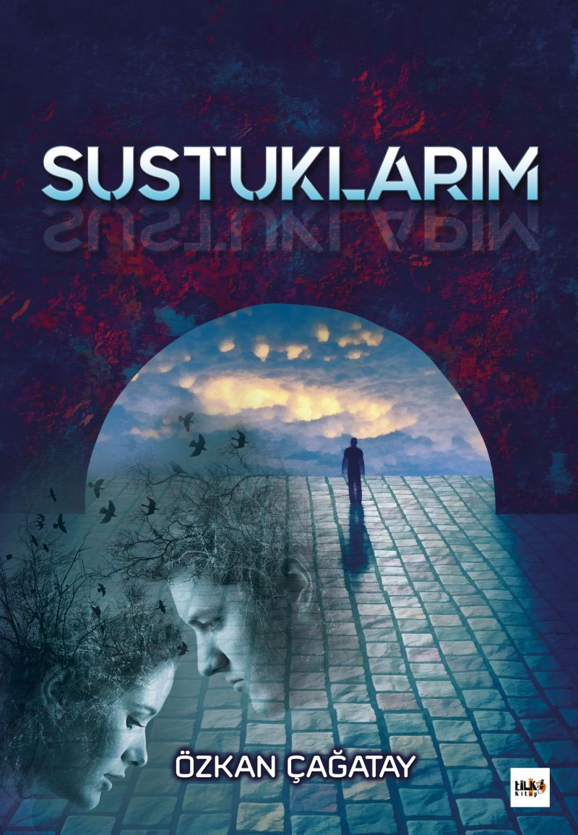 | Eser Adı: Sustuklarım  Yazar Adı: Özkan Çağatay  Cilt Bilgisi: AMERİKAN  Kitap Dili: Türkçe  Eser Tipi: Orjinal  İç Sayfa: 2. HAMUR SB 60  Kapak: BRISTOL AMERİKAN 230  Yan Kapak: YOK  Selefon Türü: MAT SELEFON  Basım Tarihi: 2020  Sayfa Sayısı: 166  Kitap Boyutları: 135 X 195 mm  ISBN No: 9786257942362  Etiket Fiyatı: 370,00 TL  Editör Görevlisi: Şükran Onay  Son Okumacı: Yusuf Özden  Mizanpajcı: Alev Sevgi  Kapak Grafikeri: Başak Kayar  ISBN Görevlisi: Yusuf Efe Civlez
Kitap Tanıtım Yazısı : (Arka Kapak)

Kaç gece geçecek böyle
Gel artık yanıma
Bana birşeyler söyle
Hiç iyi değilim
Umutlandır beni yine
Solup gideceğim
Başkası olmaz
Bu kalp senin
Gel beni yeniden yaşat
Kayıp güneşimsin
Kayıp nefesimsin
Kaç gece geçecek böyle
Bu soğuk odalarda
Gel artık yanıma
Bana birşeyler söyle
Kitabın detay sayfasına buradan ulaşabilirsiniz :
https://vernokitap.com/kitaplar/kitap-baski-ozkan-cagatay-sustuklarim-1082.html
Şiir Antoloji Yayınları

